Помощник и защитник в одном лице
В рамках проведения конкурса «Поддержка на этапе старта» заместитель директора ГБОУ г.Севастополя «Образовательный центр им. В.Д.Ревякина» , заместитель председателя первичной профсоюзной организации, учитель высшей категории Басалай Елена Владимировна в качестве наставника приняла участие в открытом логопедическом занятии старшей группы детского сада и заседании профкома по вопросам охраны труда в образовательном учреждении.
Члены конкурсной комиссии под председательством Татьяны Козловой по достоинству оценили вклад Елены Басалай в создание условий профессионального роста молодого педагога Кравцовой Юлии Владимировны, развитие умений и навыков специалиста для формирования индивидуального стиля творческой деятельности. Елена Владимировна в качестве наставника помогла подопечному выстроить собственную программу самосовершенствования, подобрать методы и приёмы обучения и воспитания в соответствии с тематикой и возрастом обучающихся, разработать технологическую карту и конспект открытого занятия. Методист Института развития образования г.Севастополя Елена Тужикова дала положительную оценку логопедического занятия, отметив хороший уровень подготовки и проведения мероприятия, умению со стороны педагога грамотно проводить самоанализ.
Вторым испытанием конкурса «Поддержка на этапе старта» стало проведение заседание профкома, приуроченное ко Всемирному Дню здоровья и Всемирному Дню охраны труда. Председатель ПК Виктория Бабиченко напомнила, что в апреле 2021 году организация приняла участие во «Всероссийской эстафете здоровья» и записала ролик о проведении в коллективе производственной гимнастики, а в мае 2021 г. профсоюзная команда ГБОУ «Образовательный центр им. Ревякина» заняла призовое место в городском профсоюзном конкурсе «Физкультурная пятиминутка».
По первому вопросу заседания приняли решение в 2022 году продолжить работу по укреплению здоровья работников, формированию потребности в активном образе жизни, занятии физической культурой в целях повышения качества и продолжительности жизни в условиях новых вызовов.
По второму вопросу повестки дня о выполнении Соглашения по охране труда выступила заместитель директора ГБОУ «Образовательный центр им. В.Д.Ревякина» Елена Басалай. Она в частности отметила, что между администрацией и профсоюзным комитетом сложились ровные партнёрские отношения. Профком принимает участие в согласовании нормативных локальных документов, распределении фонда стимулирующих выплат. Члены профкома входят в состав всех комиссий. Основным инструментом социального партнерства между работодателем и Профсоюзной организацией является Коллективный договор, принятый на общем собрании трудового коллектива в 2021году. Первичная профсоюзная организация приняла активная участие в составлении проекта коллективного договора. Е.В. Басалай уделила особое внимание вопросу оздоровления сотрудников. Председателю ПК поручили вести активную работу по ознакомлению членов Профсоюза с информацией по оздоровлению с 20% сидкой на путёвки в санаториях объединения «Профкурорт», провести круглый стол по теме : « Психологические вызовы пандемии коронавируса» с целью адаптации сотрудников к новым реалиям организации рабочего процесса.
Завершило заседание профкома выступление председателя комиссии по охране труда Анастасии Крещенецкой. Она сообщила, что в результате совместных действий администрации и уполномоченным от профсоюза в детском саду проводятся совместные рейды по охране труда, инструктажи с работниками, контролируется температурный режим, выполнение санитарно-гигиенических норм. Созданы уголки по технике безопасности. Систематически проводится специальная оценка рабочих мест.
После осмотра профсоюзного стенда и просмотра видеоролика о работе первичной профсоюзной организации члены комиссии единодушно пришли к выводу, что первичная профсоюзная организация ГБОУ г.Севастополя «Образовательный центр им. В.Д.Ревякина» является сильной структурной единицей в дружной семье Севастопольского Профсоюза образования и науки РФ.
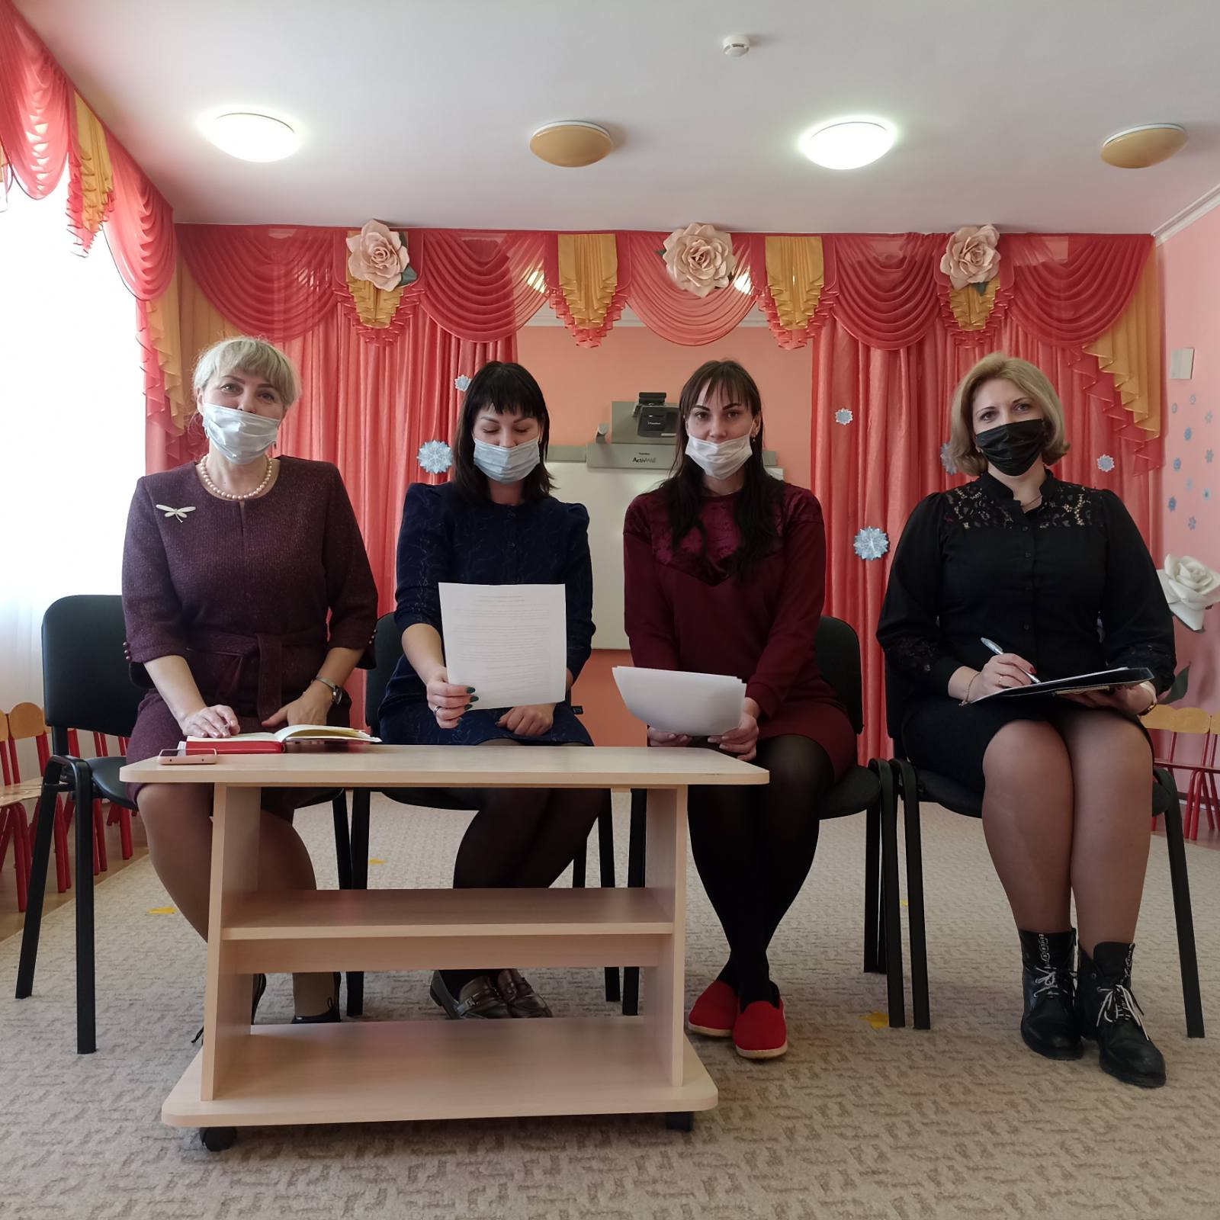

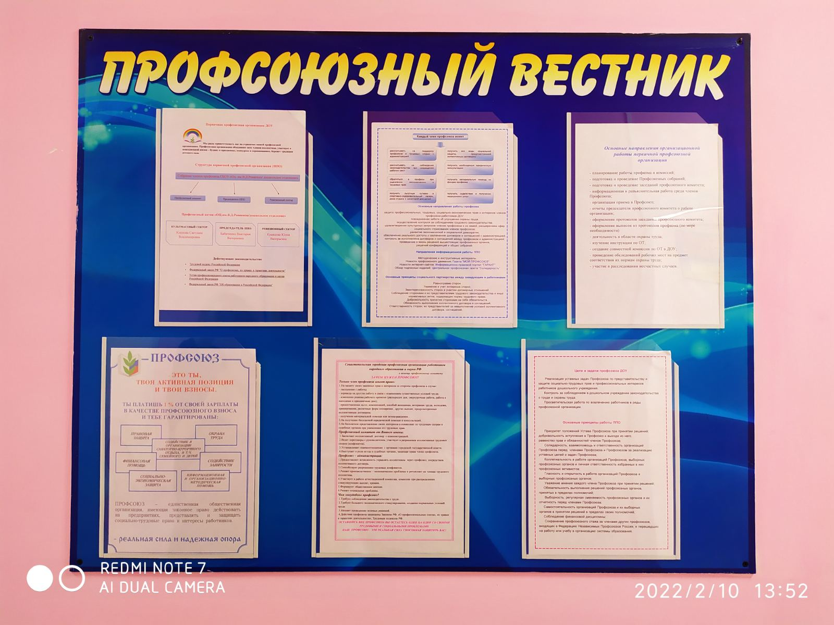

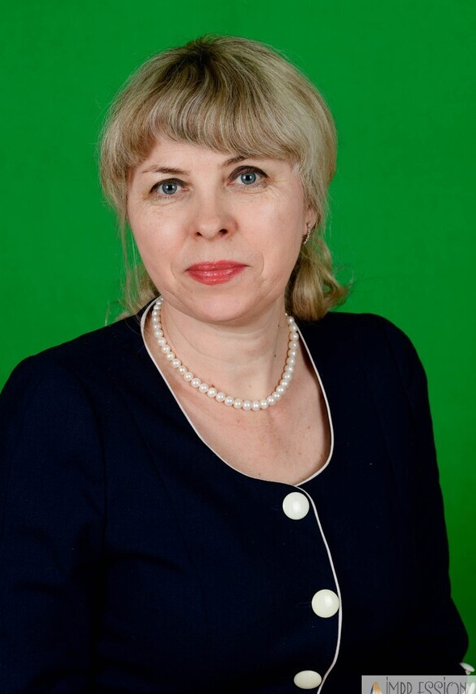
Басалай Елена Владимировна

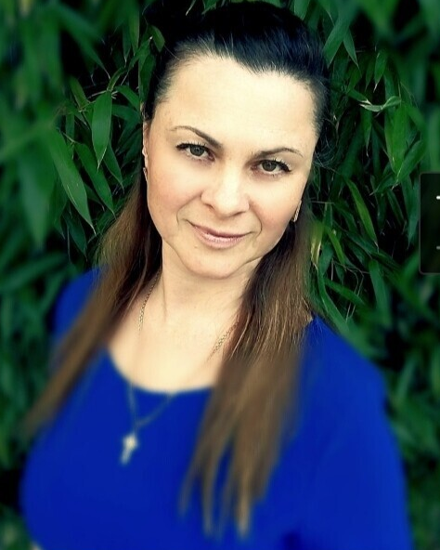
Кравцова Юлия Владимировна

